Министерство науки и высшего образования Российской Федерации
Московский государственный университет геодезии и картографии (МИИГАиК)
Факультет геоинформатики и информационной безопасности

Отчёт
по дисциплине «Моделирование процессов и систем»

Тема:
«Составление диаграмм классов анализа для геопортала Крыма»

Выполнил: студент
data
data

Проверил:
data

Москва – data
Назначение и состав диаграммы классов анализа:
Фундаментальными понятиями объектно-ориентированного подхода являются понятия объекта и класса, которые представляются абстракциями реальной или воображаемой сущности (набора сущностей). Класс анализа – еще более абстрактная сущность, чем просто класс, представляет собой набор из одного или более классов. Таким образом, класс анализа – это укрупненная абстракция, которая на концептуальном уровне (без точного определения атрибутов и операций) описывает некоторый фрагмент системы.
Существует три вида классов анализа: граничный, управляющий, сущности.
Диаграмма классов анализа по существу является прообразом классической диаграммы классов. Элементами, отображаемыми на диаграмме, являются классы и отношения между ними. При этом для отображения классов можно воспользоваться стандартным обозначением класса (прямоугольник) с указанием внутри него соответствующего стереотипа или значком-стереотипом.
Назначение классов анализа:
- Граничный класс – используется для моделирования взаимодействия между системой и актерами (пользователями, внешними системами или устройствами). Взаимодействие часто включает в себя получение или передачу информации, запросы на предоставление услуг и т. д. Граничные классы являются абстракциями диалоговых окон, форм, панелей, коммуникационных интерфейсов, интерфейсов периферийных устройств, интерфейсов API и т. д. Каждый граничный класс должен быть связан как минимум с одним актером;
- Управляющий класс – отвечает за координацию, взаимодействие и управление другими объектами, выполняет сложные вычисления, управляет безопасностью, транзакциями и т. п.;
- Класс сущности – используется для моделирования долгоживущей, нередко сохраняемой информации. Классы сущности являются абстракциями основных понятий предметной области – людей, объектов, документов и т. д., как правило, хранимых в табличном или ином виде.
Рассмотренное разбиение классов анализа на три группы согласуется с популярным шаблоном проектирования «Модель-Представление-Контроллер» (англ. MVC, Model-View-Controller). При этом под классом сущности - понимается модель, граничным классом - представление и управляющим классом - контроллер.
Связи между классами анализа отображаются с использованием отношений пяти видов: ассоциаций, агрегаций, композиций, обобщения, зависимостей.
Отношение ассоциации применительно к диаграмме классов анализа показывает, что объекты одного класса содержат информацию о существовании (наличии в памяти) объектов другого класса и между ними имеется некоторая логическая или семантическая связь. Если ассоциация указана сплошной линией без стрелок или в виде двунаправленной стрелки, то объекты одного класса будут содержать ссылку на объекты другого и наоборот. Если ассоциация указана однонаправленной стрелкой, то ссылка будет содержаться только в объектах класса, из которого исходит стрелка. Отношение ассоциации может указываться между классами анализа как одного, так и разных типов.
Отношение агрегации указывает на отношение «часть–целое» и отображается сплошной линией с незакращенным ромбиком со стороны «целого». Данное отношение, как и ассоциация, означает, что «объект–целое» содержит ссылку на «объект–часть». «Объект–часть» также может содержать ссылку на «объект–целое». Агрегация может указываться только между классами одного типа.
Отношение композиции аналогично агрегации, в которой «части» не могут существовать отдельно от «целого». Применительно к классам (объектам) это означает, что при уничтожении «объекта–целого» должны быть уничтожены все связанные с ним «объекты–части». При этом допускается создание «объектов–частей» намного позже или уничтожение намного ранее «объекта–целого».
Отношение обобщения является обычным таксонометрическим отношением между более общим (абстрактным) классом (родителем или предком) и его частным случаем (дочерним классом или потомком). Графически данное отношение обозначается сплошной линией со стрелкой, в виде незакращенного треугольника, от потомка к родителю. Отношение обобщения может быть только между классами одного вида.
Отношение зависимости применительно к диаграмме классов анализа означает, что в спецификации или теле методов объектов одного класса (зависимого) выполняется обращение к атрибутам, методам или непосредственно к объектам другого класса (независимого). Графически данное отношение обозначается штриховой стрелкой от зависимого класса к независимому. Данное отношение может указываться между классами анализа как одного, так и разных типов.

Основные графические примитивы:
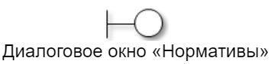 | Boundary (Граничный класс)
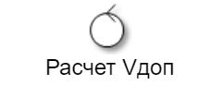 | Control (Управляющий класс)
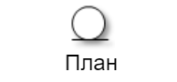 | Entity (Класс сущности)
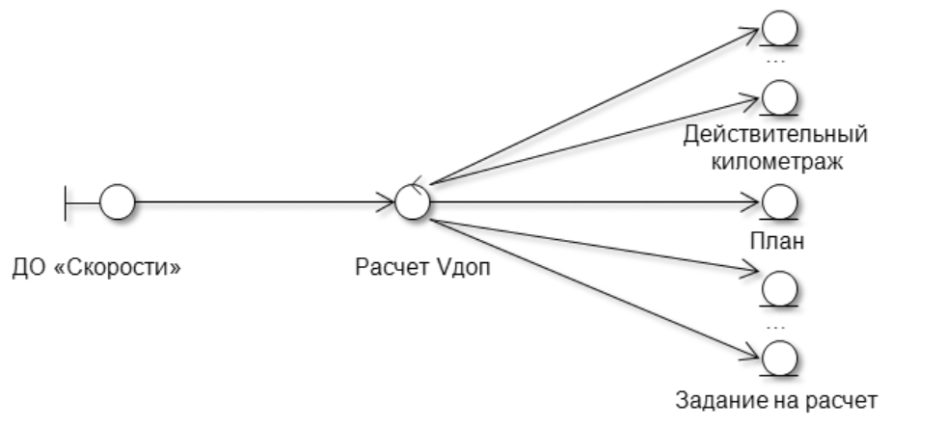 | Association (Отношение ассоциации)
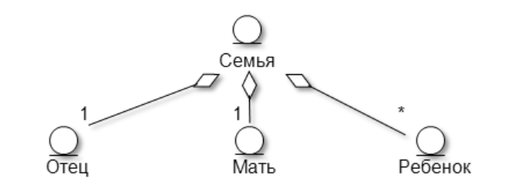 | Aggregation (Отношение агрегации)
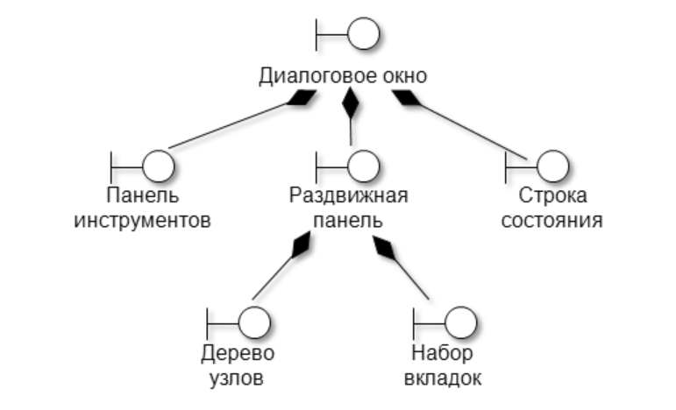 | Composition (Отношение композиции)
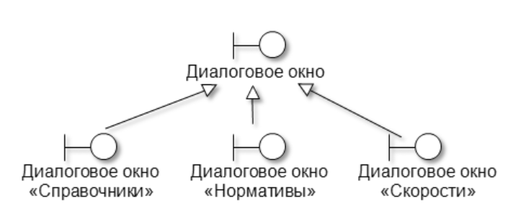 | Generalization (Отношение обобщения)
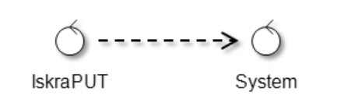 | Dependency (Отношение зависимости)
Основная часть:

В правой части диаграммы расположены классы, описывающие структуру БД на сервере. Несмотря на то, что исходный программный код не будет содержать этих классов, их детальная разработка не менее важна, чем разработка остальных классов.
Во время работы программы информация из БД считывается в объекты класса «Таблица» (кэшируется), обрабатывается объектами других классов и при необходимости обратно записывается в БД. Каждый такой объект, помимо данных конкретной таблицы БД, содержит описание свойств таблицы в целом, полей (имя поля, его тип, значение по умолчанию и т. д.), описание структуры заголовка таблицы, отображаемого на экране, и другую необходимую информацию. За каждым диалоговым окном, предназначенным для работы с БД, закрепляется определенный набор объектов класса «Таблица».
Левая часть диаграммы представляет собой клиентскую часть сайта, а именно «Главное меню». Она напрямую связана с моделью БД, ведь при некоторых действиях, таких как поиск объекта по названию или поиск объектов по категориям, происходит соединение с БД для получения и отображения нужных объектов пользователю.

Источники:
1) Учебная и научная деятельность Анисимова Владимира Викторовича – Диаграммы классов анализа // URL: https://sites.google.com/site/anisimovkhv/learning/pris/lecture/tema13/tema13_2 (Дата обращения: data)

